**В Октябрьском районе зацвели клубничные поля**

Плантация ремонтантной клубники занимает 1 гектар открытого грунта. Первые плоды ожидаются в начале июля. Грант по направлению «Начинающий фермер» на выращивание клубники в 2020 году выиграла семья Погибелевых из Октябрьского района.

Специалисты Центра компетенций в АПК Курской области посетили процветающее хозяйство и оценили масштабы проведённой работы. Клубника цветет, в парниках подрастает рассада помидоров, огурцов и капусты различных сортов. Имеется также небольшой питомник плодовых деревьев и кустарников. У Марины Погибелевой есть и хобби – разведение цветов.

Помимо растениеводства супруги Погибелевы занимаются пчеловодством и состоят в кооперативе «Сонькин мед». Он знаменит разнообразием производимых сортов мёда, а высокое качество продукции было подтверждено в национальном конкурсе «Вкусы России2020».

[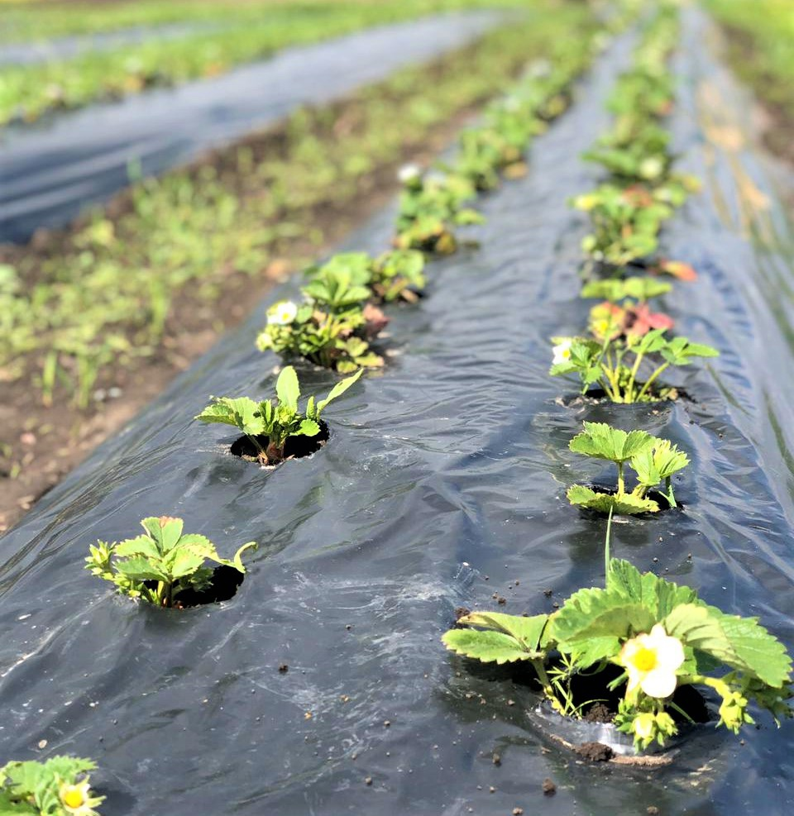](https://adm.rkursk.ru/files/13/images/120123_53_127351.jpg)

[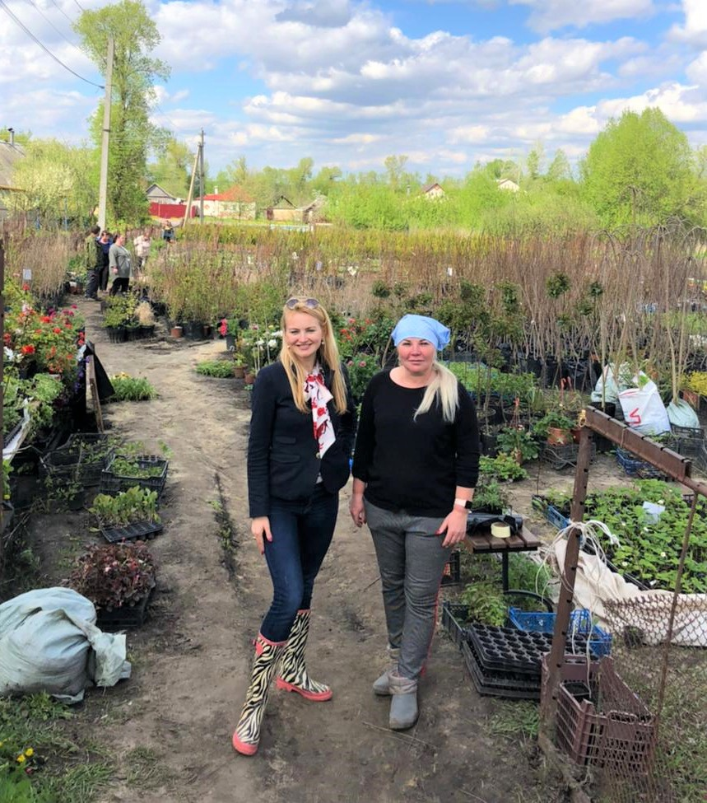](https://adm.rkursk.ru/files/13/images/120123_53_127352.jpg)[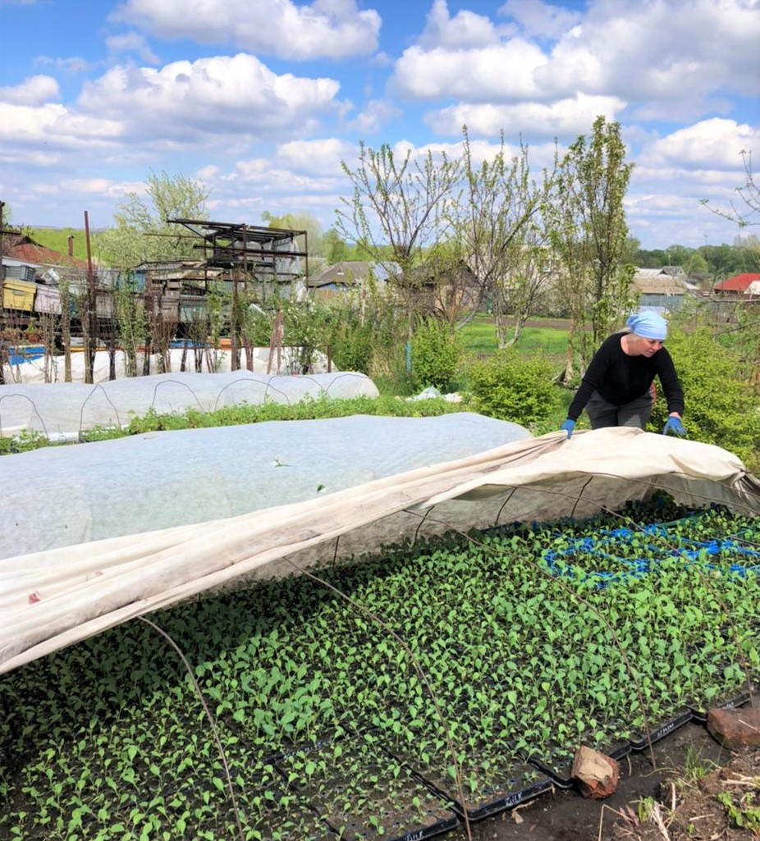](https://adm.rkursk.ru/files/13/images/120123_53_127353.jpg)[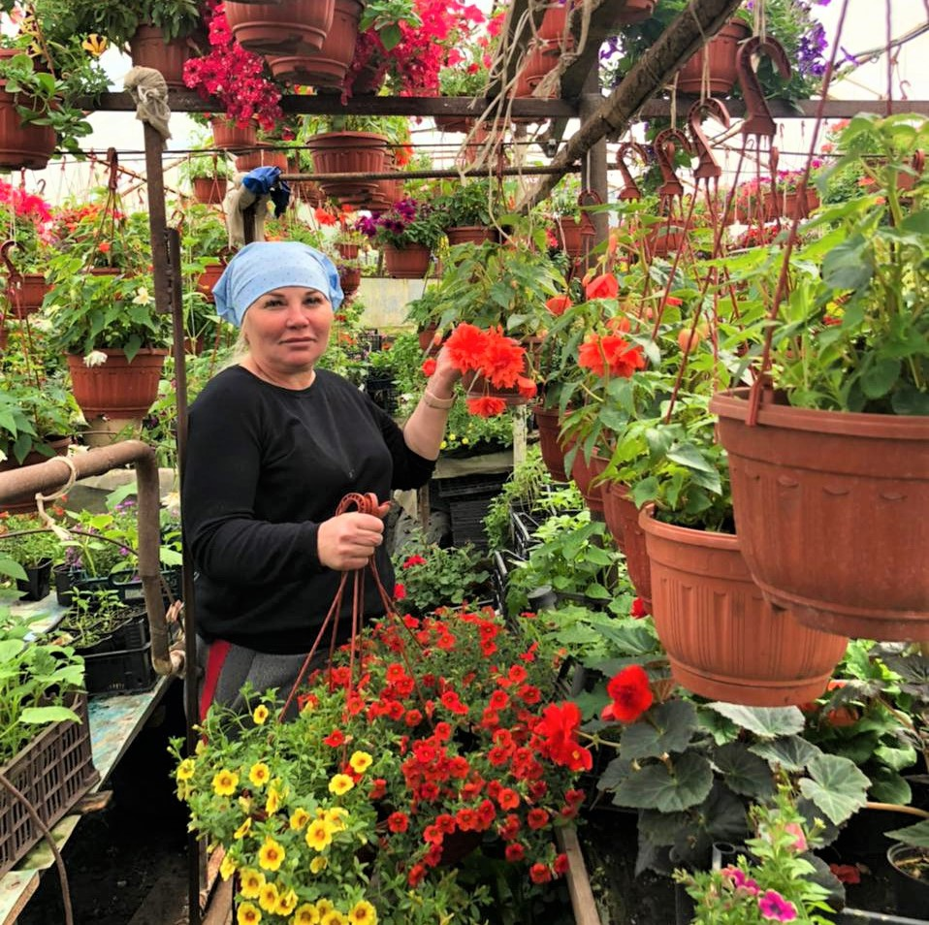](https://adm.rkursk.ru/files/13/images/120123_53_127354.jpg)[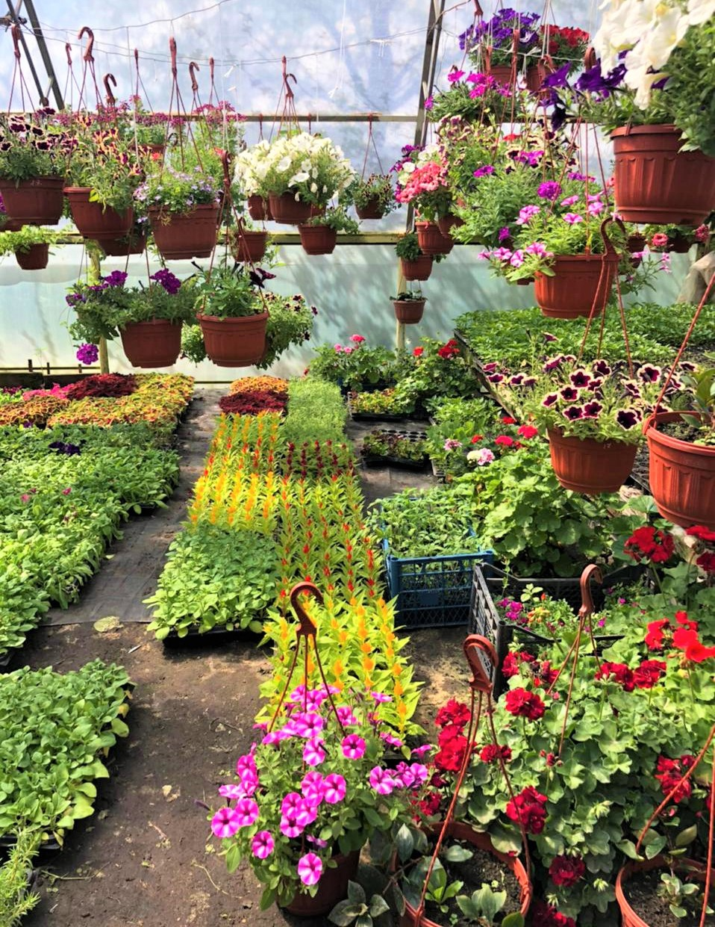](https://adm.rkursk.ru/files/13/images/120123_53_127355.jpg)